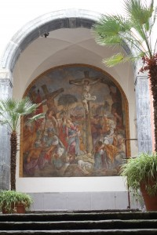

COMUNICATO N. 15/2015

VISITA GUIDATA

Complesso L’ATRIO DELLE TRENTATRE’

Si porta a conoscenza di tutti i Soci che è stata organizzata una visita guidata a Napoli – Porta San Gennaro - ed al Monastero di clausura di Santa Maria in Gerusalemme, (detto Monastero delle Trentatré), per SABATO 23 maggio 2015.

Il programma prevede:

Ritrovo ore 16.00 in Porta San Gennaro per visitare:

- Il monastero di clausura delle Monache clarisse cappuccine che rispettano la regola di Santa Chiara del Privilegio della Povertà; si visiterà la sala dell’ex Refettorio, le cantine delle monache , l’atrio affrescato in cui vi è anche la ruota della clausura ancora funzionante, unico punto di comunicazione oltre alla grata nella chiesa seicentesca .
L’iniziativa permetterà di scoprire la storia di Maria Lorenza Longo (1463-1542), nobildonna catalana fondatrice dapprima dell’Ospedale degli Incurabili e, successivamente del monastero di clausura di Santa Maria in Gerusalemme, detto Monastero delle Trentatré, dal numero massimo di suore che poteva ospitare.

La quota di partecipazione individuale per la visita guidata è di:
- Adulti : soci € 3,00 / aggregati € 5,00

La visita sarà effettuata al raggiungimento di minimo 15 partecipanti (ed un max 50 partecipanti).

All’atto della prenotazione, occorrerà versare la relativa quota di iscrizione, altrimenti la prenotazione non sarà valida

Per le prenotazioni rivolgersi ai Consiglieri Cral entro e non oltre il 15/5/2015.

Napoli 22/4/2015
IL PRESIDENTE
Marco Capaccio

